Награды города Мурманска
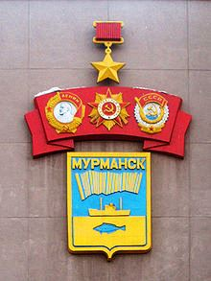

В 1971 году за успехи, «достигнутые трудящимися города в выполнении заданий по развитию промышленного производства», город награждён орденом Трудового Красного Знамени.

В 1982 году за мужество и стойкость, проявленные жителями в борьбе с немецкими захватчиками
в годы Великой Отечественной войны, успехи, достигнутые в хозяйственном и культурном строительстве, город награждён орденом Отечественной войны I степени.

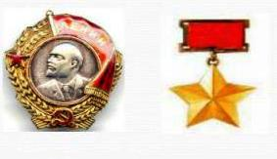
В 1985 году за выдающиеся заслуги в Великой Отечественной войне
городу Мурманску присвоено звание «Город-герой» с вручением
высшей награды Советского Союза ордена Ленина и медали «Золотая Звезда».

